# 第一章•BD/DVD

## 一、商品相关

#### 1.发售渠道

①日本亚马逊（简称为尼）

日本亚马逊在一般的动画BD/DVD销售市场所占的份额很大（可以占到约三分之一）而且较稳定，PT也是通过亚马逊排位来建立模型进行计算的。

尼限

尼限指的是有亚马逊店头特典的版本

②亚马逊以外的实体店与网店（简称为店头）

一般的店头排名（文教堂除外）都是那些日本大型实体店的网店销售排名，实际每天销量不高易受偶然因素干扰，但还是能在一定程度上反映出该店头的总体偏向。

③Aniplex+

Aniplex会直接将自家店（Aniplex+）的销售情况报给O榜，但不报给SS榜，且不在SS榜的推测范围内，所以许多在Aniplex+销售且有独特特典的动画其SS榜销量显著低于O榜销量。

④其他渠道

随着业界商法的多样性，一些新兴渠道也逐渐被采纳。包括诸如提前观影现场贩售版、Event现场贩售版、制作公司自营商店等，其中部分渠道会上报O榜，从而计入其统计销量之中.

#### 2.商品形式

①分卷发售：每卷通常包含1-3集（可能更多），只有一张BD或DVD，往往每卷都有一定的特典。

②BOX：将多张BD或DVD集合在一起进行贩售，有时也会包含OVA、剧场版碟片、EVENT录像等，一般没有分卷发售时附赠的大部分特典，但往往有自己独特的特典。

一般一个BOX包含一整部动画，但有些BOX包含多部动画（比如Clannad的完全版BOX），也有的一部动画分成多个BOX比如“虫师 续章”

③SET：通常为DVD-SET，同样是将碟片集合在一起，但价格较低一般没有什么特典。

#### 3.特典

特典即购买碟片时附赠的其他物品，可以刺激人们购买BD/DVD。

①分类

内付特典：抽选券、胶卷、小册子、副音轨、CD、分镜稿等。

店头特典：在某一店头限定提供的特典，如毛巾、海报、挂帘、收纳盒等。

一般某一店头有店头特典就会提高这一店铺的销量占比。

②王之力

概念：指特典商法，叫法来自罪恶王冠里的台词。演化过程大概是“下一卷有特典附不会右肩吧→漂亮的右肩→我的王之力啊啊啊啊啊”，这样不知不觉称呼起来的。最近，附有特典商法的作品越来越多，正在成为无法忽视的因素。但是一般人气越低的作品上附着此类商法的效果就相对越小。

目前对王之力的定义有争议，通常认为除制作质量外只要是能够大幅提高销量的都可以归入。包括赠送握手卷、EVENT抽选卷、OVA、小人等等。最常见的是赠送活动预约券或抽选券及OVA。

在女性购买层具有高人气的作品，赠送声优见面会的抽选券是重要的提高销售额的手段，而面向男性的作品其效果相对弱些（一般而言是认为女性更加关心声优些，相对的男性更关心角色些）。不过对于那些能开得起演唱会的作品，无论男女演唱会抽选卷都是一项十分有效的手段。较为典型的作品诸如“歌王子”“LL2期”等。

举例：

うたの☆プリンスさまっ♪ マジLOVE1000%（歌王子1期）

05卷　*5,148(*6,424)　*5,779(*7,378)　**,***(*7,631)　12.01.25 ※合计 13,410枚

06卷　*9,252(16,236)　10,024(17,767)　**,***(18,215)　12.02.22 ※合计 28,239枚

※第6卷附赠LIVE先行预约券，销量提高了15,000。

先行预约券发表前后的亚马逊顺位变化

BD （2012年 1月 30日 16时至21时）

481位 → 10位 → 7位 → 4位 →4位 → 3位

DVD （2012年 1月 30日 16时至19时）

378位 → 3位 → 3位 → 2位

#### 4.发售时间

大部分以分卷形式发售的动画会在动画开始放映后两至三个月发售第一卷，之后每过一个月发售一卷。而对于直接以BOX形式发售的动画来说，其发售时间通常会更晚一些。

## 二、销量榜单

我们平时接触到的榜单为Oricon榜单与SS榜单，

一切数据以O榜为准，SS榜单仅作参考。

#### 1.O榜简介

O榜是由专业销量调查公司Oricon发布的榜单的简称，是销量的主要参考数据来源，一般销量统计以O榜为主。

Oricon官网可以看到粗略的榜单，想要看到详细榜单须购买YOU大树会员（但是一般会员所能看到的BD/DVD榜单也是很有限的）。

YOU大树

http://ranking.oricon.co.jp/

Oricon统计规则

http://www.oricon.co.jp/rank/about/

O榜数据并非实际销量，而是根据店家的数据推算而来，但我们的讨论依然以它为准。

#### 2.BD/DVD榜单

①日榜包含前一日的排名，每天下午六点公布。

动画BD前10名，

综合BD前30名，综合DVD前20名，

音乐BD前10名，音乐DVD前20名。

②先行周榜包含前一周的排名，每周二下午四点公布。

动画BD前20名，动画DVD前30名，

综合BD前30名，综合DVD前50名，

音乐BD前10名，音乐DVD前30名，音乐BD+DVD前20名。

③完整周榜包含前一周的排名，每周四晚间公布。

综合BD前100名，综合DVD前100名，

音乐BD前20名，音乐DVD前50名。

④月榜包含上个月的综合BD前10名，于每个月的NEWTYPE杂志中公布。

⑤半年榜包含上半年的排名，六月中旬公布。

动画BD前30名，动画DVD前30名，

综合BD前50名，综合DVD前100名，

电影BD前30名，电影DVD前30名。

⑤先行年榜包含全年的排名，十二月底公布。

综合BD前100名，综合DVD前100名，

音乐BD前50名，音乐DVD前100名，音乐BD+DVD前20名。

⑥完整年榜增加了全年的动画BD前50名，动画DVD前50名，来年一月初公布。

⑦年榜最终版于来年一月底公布。

动画BD前50名，动画DVD前50名，动画·特摄（电影除外）DVD前50名。

综合BD前300名，综合DVD前300名，

动画电影DVD前25名。

这些范围每年都可能发生变化。

#### 3.水下数据

水下数据是指O榜统计到但是未在榜单中体现的数据，周榜统计到TOP300（低于TOP300的不计算销量），但只显示TOP100。比如巨人BD第1卷最后一次在周榜中出现时的累计数据为51,473，而在2013年年榜中，数据涨到了52,403，这之间的差距即是水下数据。

在这里要破解一个误区，比如A作品发售了1年，累平10000，B作品发售5年，累平11000，有人会说：“A作品好厉害，刚卖1年就快赶上B作品了。”实际上，大部分作品某一卷的销量在这卷发售的第一个月就已经定下了，就算还有人买并且还水下刷数据，其影响也是极小的。

#### 4.O榜漏记

O榜漏计一般情况下是某一个店铺或某一个商品的某一天销量没有报到O榜或O榜出错了没有计入。实际上日榜出现某一个店铺的漏计的情况还是很常见的（CD榜更容易观察到这一现象），但在大部分情况下第二天就能补回来，从而不会对周榜产生影响（当然星期日产生的日榜漏计，会对周榜数据产生影响，但一般对累计数据没有影响）。

#### 5.SS榜

SS是SoundScan的缩写，是一家与Oricon相似的销量调查、汇总公司，取样范围有所不同，Amazon占的比例更大，而店头较少。一般作为Oricon榜出榜前预估和参考使用。由于Amazon比重的问题，一般BD销量数据SS榜会比O榜高5%-15%，但偏向店头型的也会出现O榜比SS榜高的情况。

## 三、数据计算

#### 1.先发与后发

销量分为先发和后发，先发指作品上映后最初发售的版本，大多数情况为分卷发售，有少数作品先发为BOX（如Fate/Zero）。在此之后发售的均算作后发，通常为BOX或SET，也可能为特殊版本（如LL一期、战车等）。

平常所说的累计平均（累平）则是先发销量与后发销量的和（没有后发时可代指先发）。

#### 2.算法

最为常用的算法为wiki算法，无视未出数据的卷，不同版本单独计算，此算法只针对分卷发售的作品。

如：

○动画A 【全3卷】

卷数　　　 初动　　　 发售日

　　　　　BD(DVD)

01巻　1,200(1,000)　00.01.01 ※合计 2,200枚

02巻　1,100(*,***)　00.02.02

03巻　1,000(*,800)　00.03.03 ※合计 1,800枚

平均＝(1,200＋1,100＋1,000)÷3＋(1,000＋800)÷2

　　＝1,100＋900

＝2,000

此作品的先发销量为2,000。

注：数字前的“*”是为了调整格式，单独的“*,***”即未出数据

如果之后作品发售BOX卖了500份，则作品合累计平均销量为2,000＋500＝2,500

具体计算方法（需代理）

http://dvdbd.wiki.fc2.com/wiki/%E8%A8%88%E7%AE%97%E6%96%B9%E6%B3%95%E3%81%AB%E3%81%A4%E3%81%84%E3%81%A6

不同作品销量的比较通常是先发与先发比较，累平与累平比较，一般年榜、季榜这种反映特定历史时期的销量排位使用先发销量。

## 四、销量查询

#### 1.日文WIKI

动画详细销量查询（可能包含少量错误）：

1998年以后的TVA·OVA及2000～2012年的剧场动画：

http://dvdbd.wiki.fc2.com/（需代理）

1999年以前的TVA·OVA、2014年以后的剧场动画及宫崎骏的剧场动画：

http://dvdbd2.wiki.fc2.com/（需代理）

以各种标准整理的榜单：

http://www38.atwiki.jp/uri-archive/

在某些榜单中我们会发现，一部名为“金蛋世界”（下称金蛋）的作品销量超过了EVA，但网络上却很少有它的相关信息，这主要是由于金蛋是一部教学短片（安室奈美惠配音，泡面番的长度），并非一般意义上的TV动画。金蛋第一季分2卷，第二季先发为BOX。“监狱兔”和“火球”与之同理，所以一般情况下并不将这些作品加入讨论之列。

#### 2. 碟片销量榜单索引

http://tieba.baidu.com/p/4130030671

## 五、销量评价

#### 1.销量单位——宽(frt)

一宽为883，取自由山本宽监督的「Fractale」的首卷销量（不是累平）。山本宽曾说过此作一旦失败就退休，于是很多人借此来嘲讽他。

#### 2. TV动画销量评价的常用线

以下标准都只针对先发累平销量。

1. 学美线/保本线——2,319/2,899

一年中能越过学美线的作品不足所有TV动画的一半。由于“学园乌托邦 学美向前冲!”这部动画的staff在其发售后曾提及这部动画保本了，所以后来多利用其第一卷的销量2899作为保本线使用，但实际上不同作品的成本及成本收回方式不同，所以不能简单的用一个标准衡量。

1. 二期线——5,000

通常占当年TV动画销量前13%-18%的比例，可以期待制作方进行二期的制作。衡量当期、当年动画商业成功度的指标之一。

1. 畅销线——10,000

通常占当年TV动画销量前4%-7%的比例，与二期线之上的TV动画相比，有更大的可能性进行二期制作，制作方同时会加大在杂志、商品、游戏、 Event、OVA等多种媒体的企划动作，由于当今动画人气往往集中于少数作品，此类动画的比例正在下降。衡量当期、当年动画商业成功度的指标之一。

1. Moppy线——33,813

TV动画“IS -Infinite Stratos-”全卷先发平均销量，本身只是部模版化的卖肉卖萌片，却是2011年TV动画销量第3名。在2ch销量串被吉祥物化的Moppy，原型 是《IS <Infinite Stratos>》中的筱之之箒

下图为流出的竹刀少女预算明细

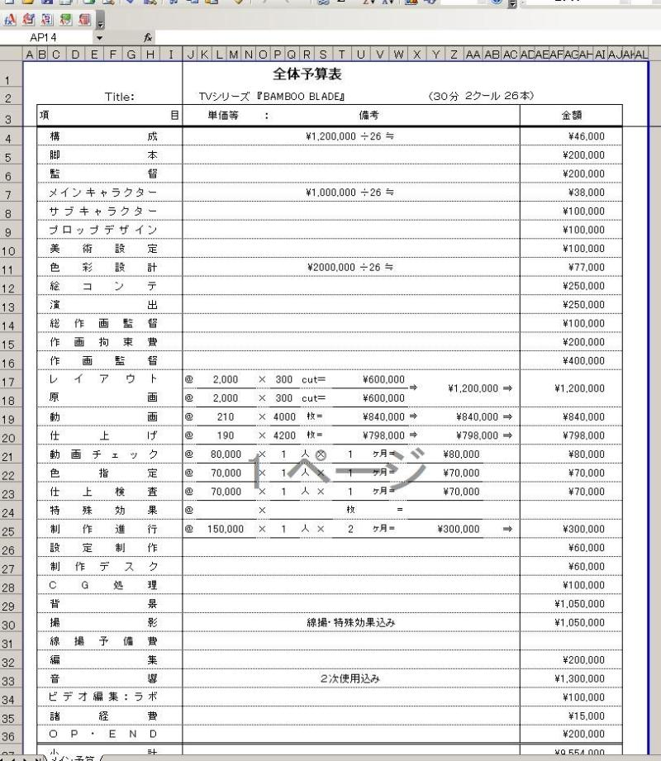

#### 3.头衔

①暴死

销量非常差时适用的说法，到底从多少到多少算是暴死，其实并没有一个统一的说法，只能说这一称谓相当的主观。放送的档期好（剧场版公映馆数多），制作非常砸钱，宣传很强势，原作的销量非常厉害，制作是京阿尼等等，此类动画的暴死线会有所抬高。相反，如果一开始对其的销量完全不抱期待，而卖出的销量能达到马马虎虎的一般水准，则会被称呼为“大胜利！”

杂鱼暴死——最常见的暴死，卖的实在太少了连数字都出不了。举例：每季的所有杂鱼番

门槛暴死——根据原作力设定一个门槛，应该能够卖到这个水平吧，结果出来的数字并没达到，会被当做暴死一样对待。举例：银之匙

信者暴死——厨高调，吹得非常热闹，结果最后销量并不与之相称，会被称呼为暴死。举例：阳炎

赤字暴死——档期很多很好，宣传费用很高，与销量相比会有“这会赤字吧……”的想法，被称为赤字暴死。举例：MAGI。

右肩暴死——相比前卷或前作销量大幅下降的时候会被称呼暴死。举例：NANA。

对立暴死——总是被拿来比较的作品，信者常常针锋相对，互黑互婊，如果销量输了的时候会被称为暴死。举例：Angel Beats!（相对于轻音少女）

②霸权：一季或一年中最卖座的动画。

③四天王：一季或一年中销量前四的动画，常有四天王有五个的说法。

④黑马：之前完全不被人关注或看好，或者并没有太重视，最后销量异常好的作品。比如进击的巨人，JOJO。

#### 4.左肩与右肩

右肩：指后续销量逐渐减少下滑的现象。因为人的右肩正好呈现这种形状而得名。正常作品因为第一卷的放送效果以及作品厨的逐渐流失的多种问题，一般都会出现正常的右肩，这种称为结构性右肩。也有出现大幅度右肩的，这种多为前卷有王之力或者白菜价，以及作品后续展开非常令人失望等原因。典型例子是歌王子，NANA和MAGI。

左肩：本身没有这种说法，2ch一般使用右肩上。指后续销量高于前卷或前作销量。国内根据右肩生造的词语。

## 六、销量预测简述

名作之壁吧的主要活动之一为销量预测。

每季新番开始放映前会以填写问卷的形式开展预测（口胡）活动。此时作品碟片几乎均未上架，因此只能从原作质量与销量、前作质量与销量、动画STAFF、作品题材等方面进行分析预测。

一般情况下作品会在放映前后上架，此时我们就可以根据Amazon实时排名与店头排名来分析作品初动销量。通常会在发售前一周再次进行预测，由于不同作品发售时间会有差异，所以以发帖回帖的形式进行。

至于如何根据Amazon实时排名与店头排名来分析作品初动销量，将会在下一章中进行介绍。